Chủ đề: [Giải toán 6 sách kết nối tri thức với cuộc sống] tập 2 - Bài 37. Số đo góc
Dưới đây Đọc tài liệu xin gợi ý trả lời Bài 8.31 trang 64 SGK Toán lớp 6 Tập 2 sách Kết nối tri thức với cuộc sống theo chuẩn chương trình mới của Bộ GD&ĐT:

Giải Bài 8.31 trang 64 Toán lớp 6 Tập 2 Kết nối tri thức
Câu hỏi : Cho các góc với số đo như dưới đây.
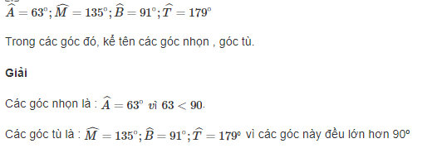
-/-
Vậy là trên đây Đọc tài liệu đã hướng dẫn các em hoàn thiện phần giải toán 6: Bài 8.31 trang 64 Toán lớp 6 Tập 2 Kết nối tri thức. Chúc các em học tốt.

